وزارة التعليم العالي والبحث العلمي
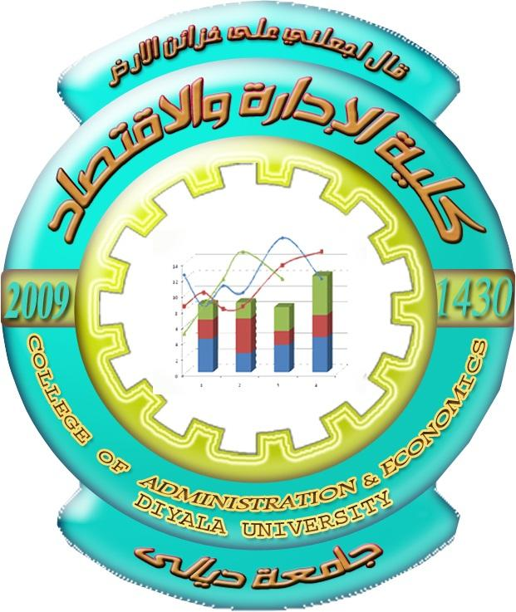
MINSTRY OF HIGER EDUCATION
AND SCIENTIFC RESEARCH
UNIVERSITY OF DIYALA
COLLEGE OF ADMINSTRATION
AND ECONOMICS
جامعة ديالى
كلية الادارة والاقتصاد

السيد العميـــــــد المحتــــــــرم.....
م/تجهيز مواد
تحية طيبة....
يرجى تفضلكم بالموافقة والايعاز الى وحدة المخازن بتجهيزنا المواد المدرجة تفاصيلها واعدادها ادناه وذلك لحاجتنا لها.
.....مع فائق التقدير...
ت | اسم المادة | العدد | الرصيد المتوفر في المخازن | اسم وتوقيع امين المخزن

التوقيــــــــــــــــــع/
الاســــــــــــــــــــم/
المنصب وموقع العمل/
التاريـــــــــــــــــــــخ/

